Новые вызовы образования

Чему учить?

Детей надо учить тому, что пригодится им, когда они вырастут.
Аристипп (ок. 435-ок. 355 до н. э.)

Зачем учить?

Реализация целевых установок ФГ: целостный, социально ориентированный взгляд на мир.
грамотные и ответственные решения в ситуации неопределённости

Как учить? результативно?

Основная педагогическая задача: инициировать детское действие и образовательный запрос учащихся.
Основные педагогические средства в руках учителя: УЧЕБНОЕ ЗАДАНИЕ и УЧЕБНАЯ СИТУАЦИЯ.

муниципальное
общеобразовательное
учреждение «Средняя школа № 4»

Методический
практико-ориентированный семинар
«Функциональная грамотность: вызовы и эффективные практики»

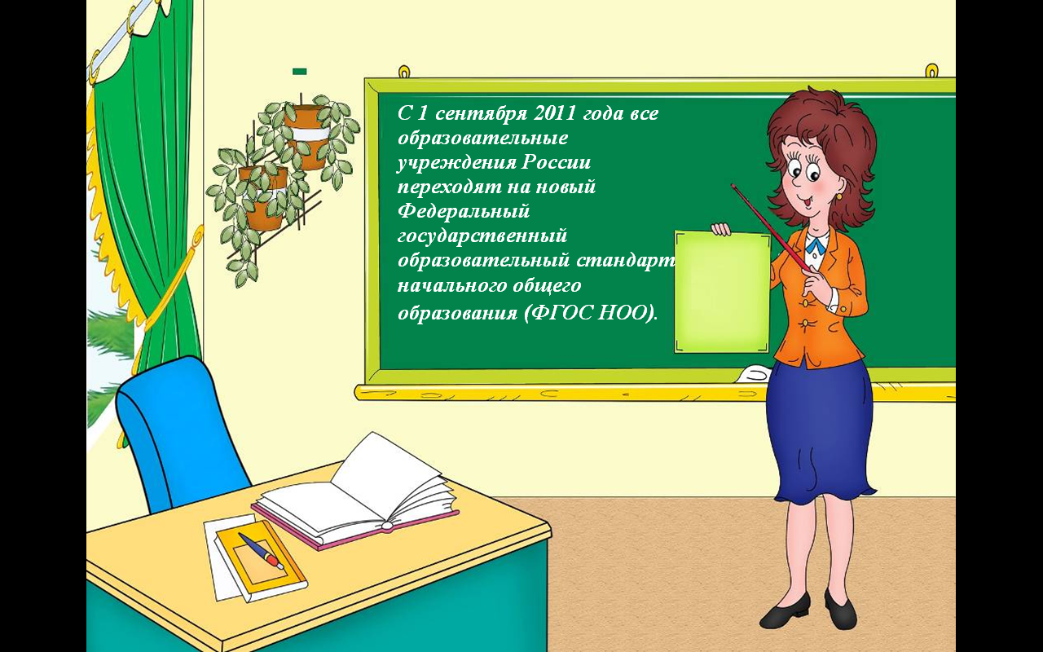
Ричард Олдингтон
Ничему тому, что важно знать, научить нельзя - все, что может сделать учитель - это указать
дорожки.

Переславль-Залесский, 2022 г.
«Функциональная грамотность:
вызовы и эффективные практики»
Дата проведения
13 октября 2022 года
Время
14:00
Место проведения
МОУ СШ № 4

152025, Ярославская обл., г. Переславль-Залесский,
ул. Октябрьская, д.41
Тел./Факс: 8(48535)36922 – приёмная;
8(48535)36904 – методический кабинет
e-mail: school4.pereslavl@yarregion.ru
Участники
Администрация и педагоги школ Ярославской области

13:45 – 14:00
Регистрация участников
14:00 – 14:05
Приветственное слово директора
школы Блохиной Ольги Леонидовны
14:05 – 14:20
Организация внутрифирменного обучения педагогов (доклад)
Тёркина Светлана Анатольевна, заместитель директора школы по УВР

Эффективные практики формирования функциональной грамотности школьников (из опыта работы педагогов школы)
14:20 – 15:35

Мастер-классы:

- «Зри в корень…» – Гумина Ольга Владимировна, учитель русского языка и литературы
- «Go shopping» – Гущина Анна Александровна, учитель английского языка
- «Мифы и реальность» – Кузнецова Анна Александровна, учитель химии, биологии
- «QR код» – Удалова Юлия Сергеевна, учитель информатики
- «Я художник, я так вижу» – Чудакова Юлия Георгиевна, учитель изобразительного искусства
- «Размер имеет значение» – Шаныгина Елена Вячеславовна, учитель начальных классов
15:35 – 15.50
Подведение итогов. Рефлексия

Тёркина Светлана Анатольевна, заместитель директора школы по УВР

